Grüner Veltliner

2020
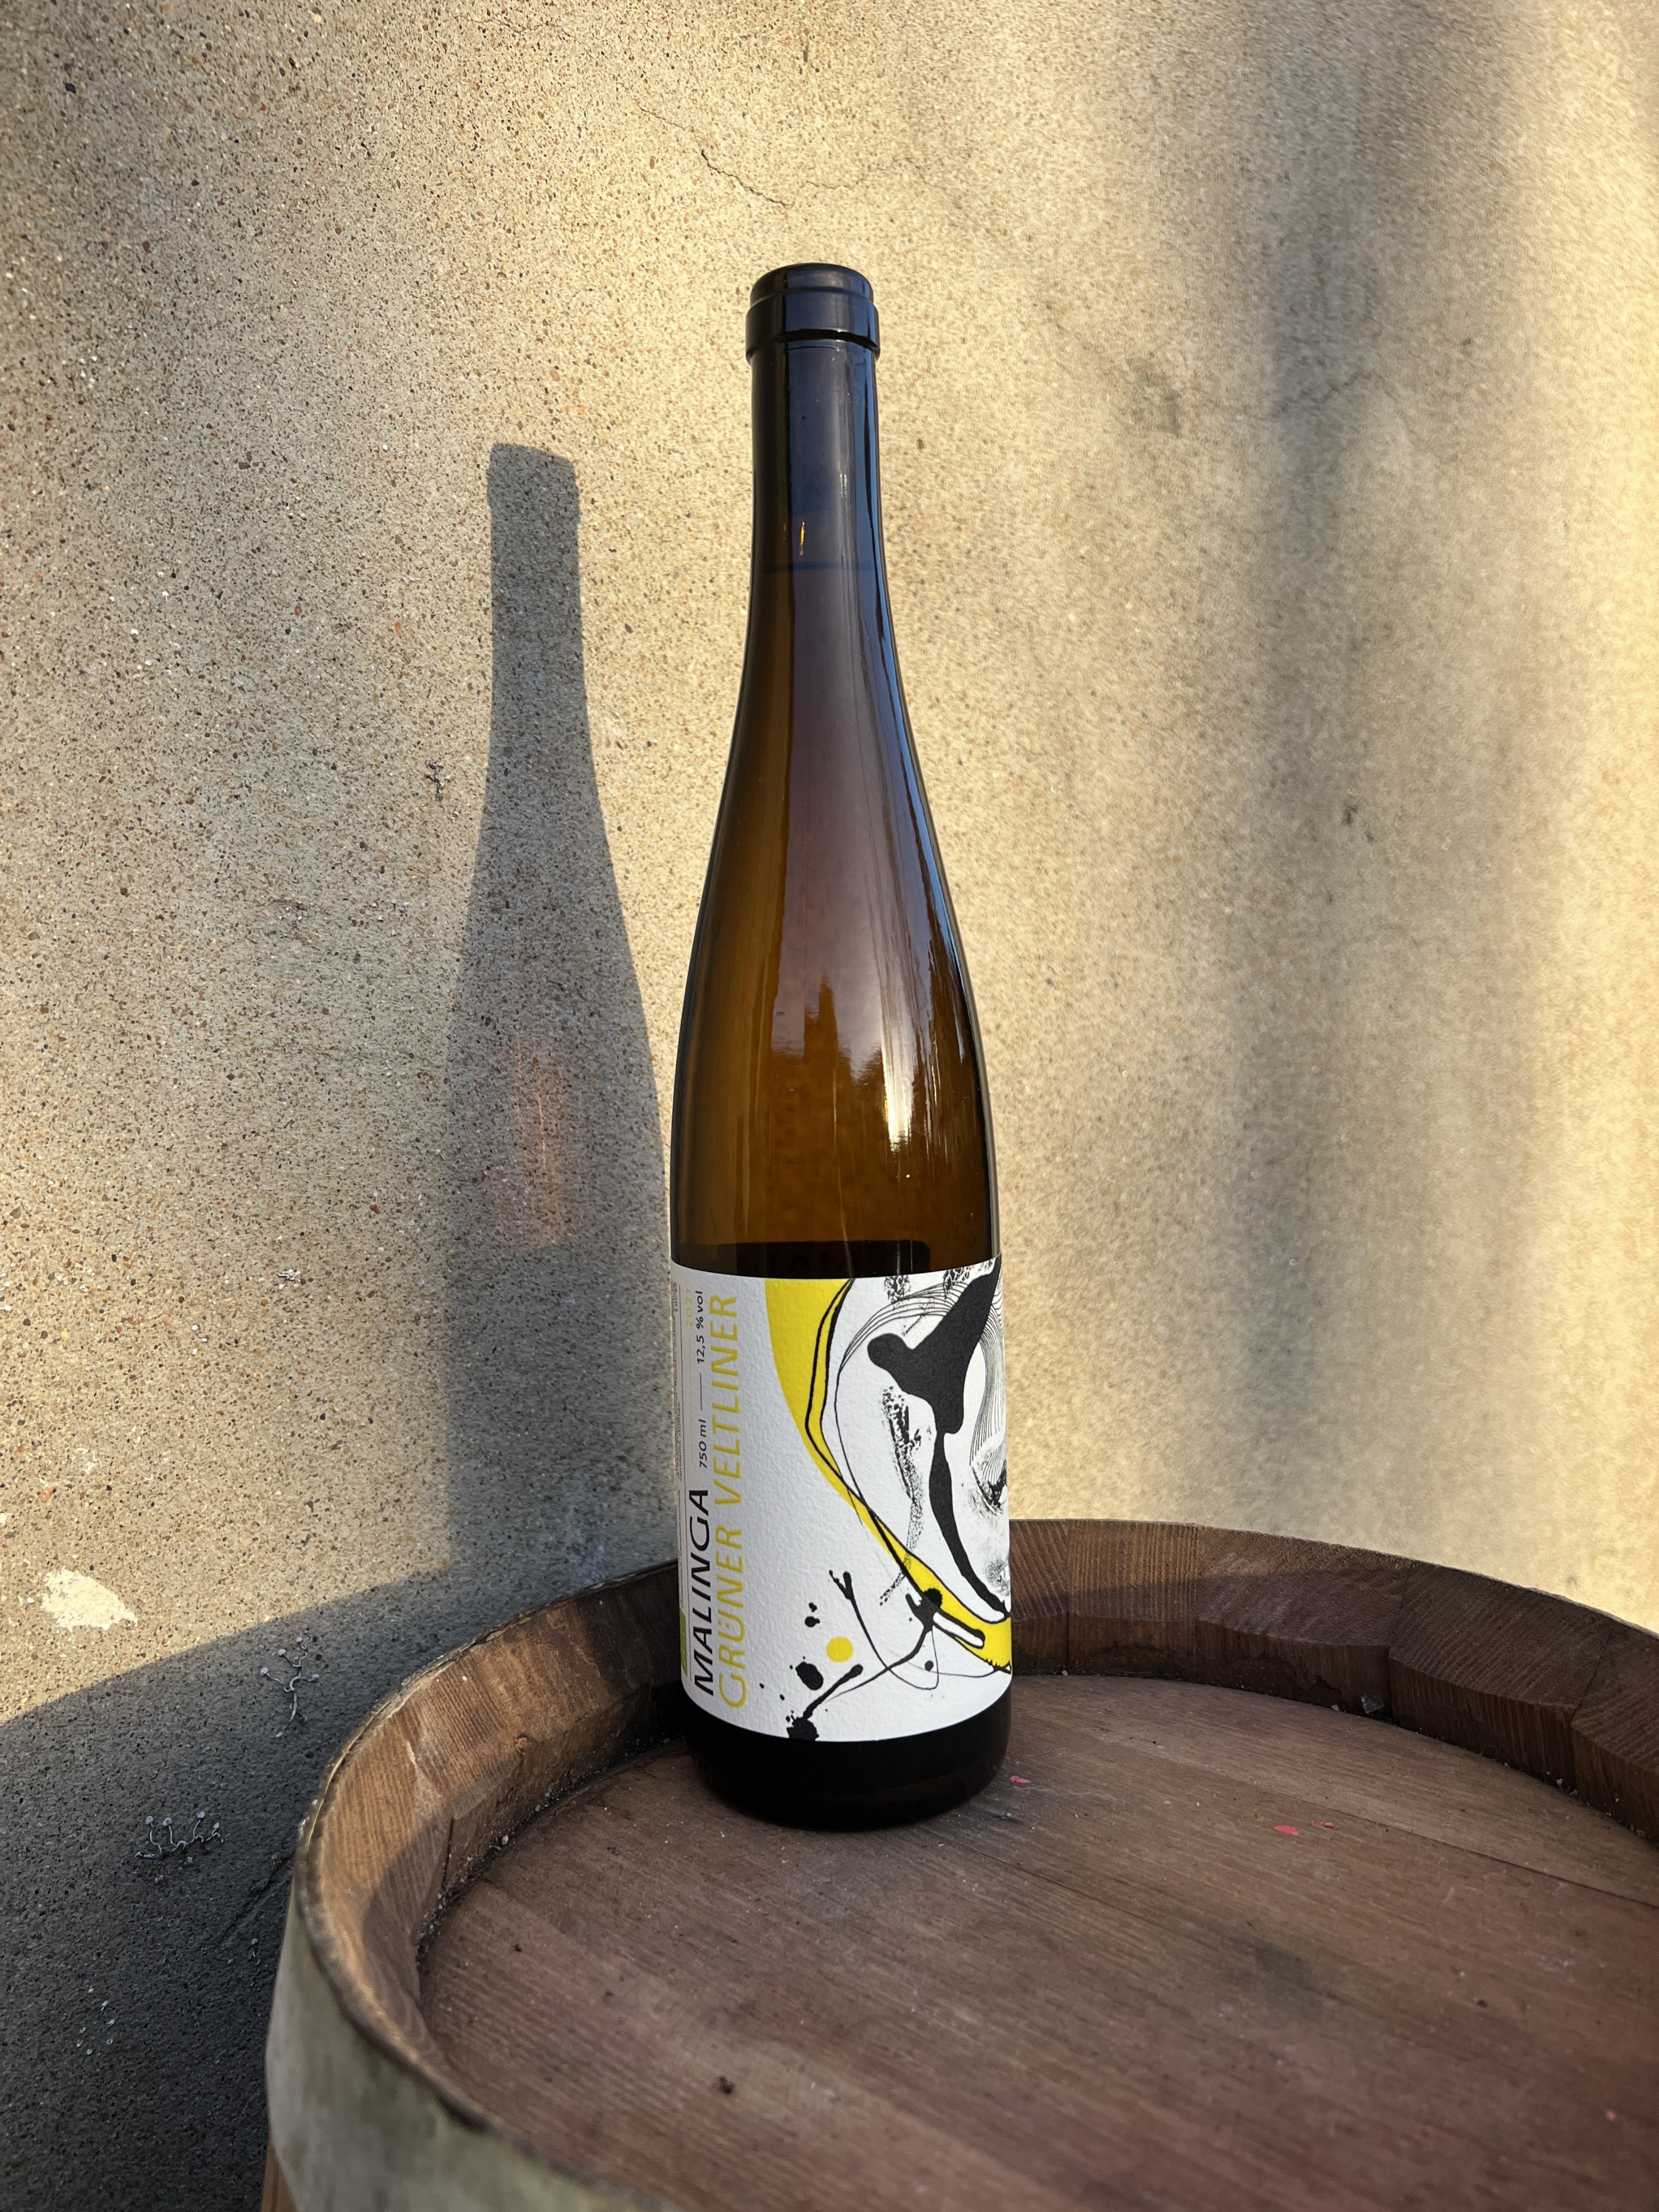

Dans les vignes…
Sol : Sable, calcaire et quartz
Age des vignes : 30 à 55 ans
Cépages : Grüner-Veltliner

Au chai…
Vinification : Grappes entières pressées, puis élevage en fûts de plusieurs vins, fermentation lente et élevage pendant 11 mois. Soutiré une semaine avant la mise en bouteille. Vin non filtré.
Alcool : 11,5°C
Soufre total en mg/L : environ 25 à 30 mg/L.

A la dégustation…
Commentaire de dégustation : Pureté et minéralité. La finale est saline, crayeuse salivante. Un vin blanc fin et élégant.
Température de dégustation optimale : 10-12°C
Ce vin vous est proposé en bouteilles de 75cl.

